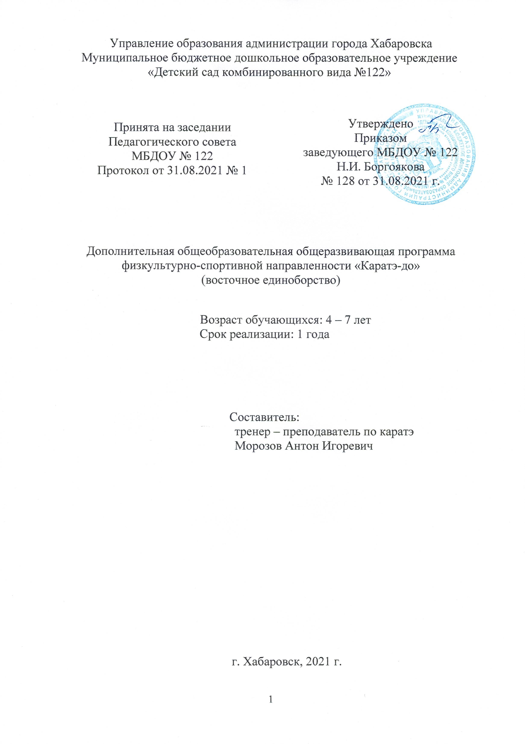

Управление образования администрации города Хабаровска
Муниципальное бюджетное дошкольное образовательное учреждение
«Детский сад комбинированного вида №122»

Принята на заседании  Педагогического совета  МБДОУ № 122  Протокол от 31.08.2021 № 1 | Утверждено  Приказом заведующего МБДОУ № 122  Н.И. Боргоякова  № 128 от 31.08.2021 г.

Дополнительная общеобразовательная общеразвивающая программа физкультурно-спортивной направленности «Каратэ-до»
(восточное единоборство)

Возраст обучающихся: 4 – 7 лет
Срок реализации: 1 года

Составитель:
тренер – преподаватель по каратэ
Морозов Антон Игоревич

г. Хабаровск, 2021 г.

- Пояснительная записка

Дополнительная общеобразовательная общеразвивающая программа физкультурно-спортивной направленности «Каратэ-до» имеет физкультурно-спортивную направленность.
Каратэ – один из древнейших традиционных видов восточных единоборств. В настоящее время в условиях современной школы каратэ интегрировалось в структуру учебных занятий школьников. Деятельность педагогов в контексте оздоровительно-спортивной работы во внеурочной деятельности позволяет осуществить взаимосвязь и преемственность общего и дополнительного образования.
Регулярные занятия каратэ значительно развивают и совершенствуют физические качества у детей (гибкость, силу, быстроту, выносливость, ловкость).
Также с помощью занятий можно исправить недостатки координации у ребенка и скорректировать дефекты развития его опорно-двигательного аппарата, используя для этого специальные упражнения.
Таким образом, можно избавить ребенка от физических недостатков, которые наложили бы ограничения не только на его технику в контексте освоения упражнений из каратэ, но и на другие двигательные действия. В младшем школьном возрасте недостатки физической подготовленности можно компенсировать, используя более доступную технику из арсенала карате.
В контексте изучения каратэ проходит изучение ребенком базовой техники ката, что позволит выработать важный навык - быстрое и осмысленное усвоения новых координационно-сложных упражнений.
Во время занятий каратэ учится правильному дыханию, а также быстро переходить от напряжения мышц к их расслаблению, и наоборот. Кроме того, занятия каратэ под руководством квалифицированного инструктора стимулируют у детей умственное развитие - учат сосредотачивать внимание, развивают память, развивают у ребенка умение использовать особенности и компенсировать недостатки свойственной ему системы репрезентации (способа восприятия информации), уводят от стереотипного мышления, развивают как логическое, так и образное мышление, и т.д.
Занятия каратэ воспитывают морально-волевые качества ребенка и влияют на формирование его характера - он становится более уверенным в себе, учится сдержанности, самоконтролю, целеустремленности. Ребенок поймет, что уважения окружающих можно добиться только трудом и адекватным поведением.
Дополнительная программа предполагает проведение теоретических знаний, а также формирование двигательных умений и навыков в ходе практической работы на учебно-тренировочных занятиях.

В ходе изучения каратэ необходимо опираться на итоговый, ожидаемый результат. Под результатом подразумевается, в первую очередь, значительное повышение обучаемости (что обусловлено отходом от привычных стереотипов восприятия, мышления и движения, развитию контроля внимания). Также как результат – это владение базовой техникой, повышение психической устойчивости, коррекция поведения младших школьников.
Занятия данным видом восточных единоборств в младшем школьном возрасте являются достаточно целесообразными как в плане физического, так и психического и интеллектуального развития.

  - Цель программы:
физическое воспитание детей, развитие общих и специальных физических качеств, а также морально-волевых качеств личности через освоение элементов восточного единоборства.
Задачи:
1. Познакомить детей с историю появления, развития каратэ, с мировоззренческой (философской) основой каратэ как искусства;
2. Познакомить с современными тенденциям каратэ, его развитием;
4. Прививать моральные нормы и правила поведения спортсмена на тренировочных занятиях, на соревнованиях, в повседневной жизни. Познакомить с Этикетом додже, «кодекс спортсмена»;
6. Осваивать основные правила проведения соревнований и судейства по каратэ;
7. Прививать основные принципы правильного и здорового питания спортсмена;
8. Формировать нормы здорового образа жизни;
9. Учить соблюдать правила обеспечения техники безопасности при проведении учебно-тренировочных занятий и на соревнованиях;

  - Сроки реализации программы:
Программа рассчитана на один учебный год.

  - Возраст детей.
Возраст детей от 4 до 7 лет.

  - Формы и режим занятий.
Занятия проходят 2 раза в неделю. Длительность занятия 20-30 минут.
Ход и содержание занятия:
- Занятие начинается с разминки.
- Далее выполнение техники каратэ-кихон.
- Выполнение технико-тактических приемов каратэ в парах (партнер-соперник).
- Выполнение отработки технических приемов – ударов.
- Выполнение акробатических упражнений общей физической подготовки (кувырки, стойки и т.д.).

  - Планируемые результаты.
В процессе прохождения программы дети дошкольного возраста должны приобрести определенные знания, умения и навыки.

Уметь:
1. Выполнять технику каратэ–кихон.
2. Выполнять технико-тактические приемы каратэ в парах (партнер-соперник).
3. Выполнять отработку технических приемов – ударов.
4. Выполнять акробатические упражнения общей физической подготовки (кувырки, стойки и т.д.).
5. Использовать в ходе учебно-тренировочных занятий спортивный инвентарь (обручи, скакалки, набивные мячи и т.д.).
6. Составлять и проводить элементарные комплексы общеразвивающих упражнений (разминка).

2.1 Учебно-тематический план для детей 4-7 лет

№ п/п | Темы | Количество часов |  | Всего часов
№ п/п | Темы | Теоретич.  занятия | Практич.  занятия | Всего часов
1. | История становления, развития и современное положение каратэ-до. | 2 | 2 | 4
2. | Организационно-методические условия проведения учебно-тренировочных занятий. | 2 | 2 | 4
3. | Этикет додже. | 1 | 3 | 4
4. | Освоение техники каратэ- кихон. | 4 | 7 | 11
5. | Освоение технико-тактические приемы каратэ в парах (партнер-соперник). | 3 | 7 | 10
6. | Обучение техники ударов. | 4 | 5 | 9
7. | Обучение акробатическим упражнениям. | 1 | 4 | 5
8. | Правила судейства и выступления на соревнованиях. | 2 | 4 | 6
9. | Подготовка и проведение показательных выступлений. | 3 | 4 | 7
10. | Подготовка и проведение квалификационных соревнований. | 4 | 8 | 12
 | Итого |  |  | 72

2. Содержание курса
1. История становления, развития и современное положение каратэ.
История развития каратэ. Основатель стиля и руководители организации. Терминология и защитное снаряжение спортсмена. Каратэ за пределами додже.
2. Организационно-методические условия проведения учебно-тренировочных занятий.
Частота и продолжительность учебно-тренировочных занятий. Материально-техническое обеспечение учебно-тренировочных занятий и соревновательной деятельности. Экипировка спортсмена. Основы методики обучения технике выполнения упражнений. Тактическая, психологическая подготовка спортсменов-каратистов. Врачебный контроль и самоконтроль в процессе занятий. Диагностика и самоконтроль психологического и физического состояния. Понятия о правильном и здоровом питании для спортсмена-каратиста. Значение правильно организованной разминки. Самостоятельная подготовка и проведение разминочных упражнений (под контролем педагога).
3. Этикет додже.
Правила поведения ученика в додже (спортзал). Этикет додже – это свод требований к ученику, которые он обязан беспрекословно выполнять, такие как недопущение опозданий, беспрекословное подчинение тренеру, работа только по заданию, соблюдение правил техники безопасности и т.д.
4. Освоение техники каратэ–кихон.
Освоение базовой и комбинационной техники каратэ без партнёра. Разновидностями такой формы тренировки являются традиционные формы кихона (освоение элементов базовой техники в канонических стойках), рэнраку (аналогичная отработка базовых комбинаций) и ката (освоение канонизированных комплексов комбинаций).
5. Освоение технико-тактические приемы каратэ в парах (партнер-соперник).
Техника свободного боя начинается с учебных схваток в боевых стойках. Решение относительно простых задач с использованием основных стоек. Учебные схватки в боевых стойках для проверки, закрепления и совершенствования приобретённых навыков. Решение различных задач, связанных с правильным и быстрым выполнением технических действий, с подготовкой к удержанию инициативы в атаке, защите, контратаке, опережающей атаке и т.п.
При работе в парах необходимы средства индивидуальной защиты: шингарды, специальная защита на ноги и паховая раковина.
6. Обучение техники ударов. лапы, макивары и мешки предназначены для отработки как отдельных ударов так и связок в полную силу, благодаря чему травматизм напарнику исключён.
7. Обучение акробатическим упражнениям.
Элементарные строевые упражнения (повороты, построения, перестроения). Изучение основных исходных положений для выполнения гимнастических упражнений. Терминологический минимум. Обучение равновесиям, стойкам, кувыркам, различным прыжкам и т.д. Обучение выполнению акробатической связки. Проведение подвижных игр с элементами акробатических упражнений.
8. Правила судейства и выступления на соревнованиях.
Правила судейства и выступления на соревнованиях прописаны в «дополнениях к правилам проведения соревнований проводимых Федерацией каратэ-до России
9. Подготовка и проведение показательных выступлений.
Время проведения показательных выступлений согласуется с календарем школьных мероприятий. Презентация успехов юных каратистов с приглашением родителей учащихся.

3.Ожидаемые результаты и способы определения их результативности освоение дополнительных образовательных программ дошкольного образования.

При создании оптимальных условий для физического и психического развития, самореализации, укрепления здоровья и формирования позитивных жизненных ценностей дошкольников, посредством систематических занятий каратэ.
Благодаря данной программе планируется получить следующие результаты:
- Развитие координационных способностей детей;
- Формирование стойких умений и навыков;
- Формирование у детей целостного представления о ФК и ее возможностях;
- Повышение работоспособности и улучшение состояния здоровья занимающихся, посредством систематических занятий каратэ;
- Более выраженное проявление волевых и моральных качеств.

3.1 Формы проведения итогов реализации программы.
• контрольные и товарищеские игры;
• контрольные тесты и нормативы (мониторинг двигательной подготовленности). Необходимо следить за развитием у занимающихся физических качеств, а также за уровнем их технической подготовки. Для этого не менее 2 раз в год проводятся испытания по контрольным нормативам.

Список использованной литературы:
  - Введение в теорию физической культуры: Учебное пособие для институтов физической культуры. / Под ред. Л.П. Матвеева. – М.: Физкультура и спорт, 2001. – 128 с.
  - Евсеев, Ю.Н. Физическая культура [Текст]/Ю.Н. Евсеев.-Ростов н/Д: Феникс, 2004. - 384 с.
  - Иванов, А.В., Кёкусинкай каратэ. Техника, тактика. – М.: Физкультура и спорт, 2009.- 176 с.
  - Ильин, Е.П. Психология физического воспитания. – Спб., 2000. – 231 с.
  - Ким, В.В. и др. О разделении спорта и оздоровительной физкультуры // Теория и практика физической культуры. – 2001. - №3. – С. 17-21.
  - Матвеев, Л.П. Теория и методика физической культуры: учебник для институтов физической культуры. М.: Физкультура и спорт, 2001.–543 с.
  - Менхен, Ю.В. Оздоровительная гимнастика: теория и методика / Ю.В. Менхен, А.В. Мнехен. – Ростов н/Д: Феникс, 2002. – 384 с.
  - Основы индивидуального здоровья человека: Введение в общую и прикладную валеологию / Э.М. Казин и др. – М.: ВЛАДОС, 2000. – 192 с.
  - Основы теории и методики физической культуры: Учебник для техн. физ. культуры. / Под ред. А.А. Гужаловского. – М.: Физкультура и спорт, 2002. – 352 с.
  - Панов, Ю.В. Организационно-методические условия проведения занятий кёкусинкай каратэ. - М.: Физкультура и спорт, 2007.- 92 с.
  - Примерные программы внеурочной деятельности. Начальное и основное образование / В.А. Горский, А.А. Тимофеев, Д.В. Смирнов и др. под ред. В.А. Горского. – М.: Просвещение, 2010. – 111 с. – (Стандарты второго поколения). – ISBN 978-5-09-021779-8.
  - Психология здоровья: учеб. для вузов / под ред. Г.С. Никифорова. – СПб.: Питер, 2006. – 607 с.
  - Жуков, М.Н. Подвижные игры: Учеб. для студ. высш. пед. Учеб. заведений. – М., 2001. – 82 с.
  - Электронные презентации по тематике программы.

